elettronica
per cominciare

I transistor - seconda parte
In questa lezione cercheremo di capire cosa succede quando un transistor si trova a pilotare un carico di potenza non trascurabile.

Il transistor come amplificatore di segnale
Il transistor, impiegato come amplificatore di segnale, genera in uscita una tensione che riproduce, amplificata, quella in ingresso. Lo fa controllando la corrente che scorre nel collettore e nella resistenza ad esso collegata, che è in genere almeno di qualche migliaio di ohm. La corrente che passa è quindi comunque piccola e non crea problemi per quanto riguarda la potenza che il transistor può sopportare.

Il transistor nel controllo di potenza
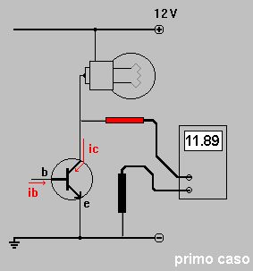
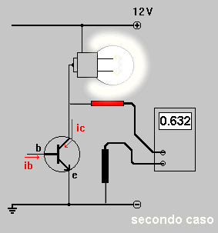
Altra cosa è il transistor impiegato per pilotare un carico caratterizzato da una bassa resistenza, come potrebbe essere una lampadina di cui si vuole regolare la luminosità. Analizzeremo adesso alcuni casi e faremo due conti, per meglio capire come vanno le cose.
Consideriamo uno stadio come quello in figura, alimentato a 12 volt, dove un transistor comanda sul collettore una lampadina da 12 volt e della potenza di 6 watt.
Primo caso: la tensione sulla base del transistor è nulla o molto bassa, per cui il transistor non conduce e la tensione di alimentazione si trova quasi tutta ai suoi capi (come indica il tester in figura). La lampada è spenta. La potenza dissipata dal transistor, ottenuta moltiplicando la tensione ai suoi capi per la corrente che lo attraversa è praticamente nulla, perchè in queste condizioni passa una corrente debolissima (milionesimi di ampere).
Secondo caso: la tensione sulla base del transistor è tale da portarlo in completa conduzione. La lampada è completamente accesa e la tensione di alimentazione è presente quasi tutta ai suoi capi. La tensione ai capi del transistor è molto bassa, pari a circa 0,6 volt. La corrente che attraversa il transistor è quella che attraversa la lampada, e cioè 0,5 ampere. La potenza dissipata dal transistor è quindi 0,6 x 0,5 = 0,3 watt. Si tratta di una potenza piuttosto bassa, ma che è già al limite di quella che può essere sopportata da transistori come i BC107, BC108, BC109 e simili (la cui potenza massima è proprio di 0,3 w).
Terzo caso: la tensione sulla base ha un valore intermedio, per cui la lampada è accesa a metà. In questo caso la tensione di alimentazione si dividerà fra la lampada ed il transistor, in percentuali diverse da caso a caso. Supponiamo che dei 12 volt totali, siano presenti 7 volt sulla lampada e 5 volt sul transistor, e che passi una corrente di 0,25 ampere. La potenza dissipata dal transistor diventa 5 x 0,25 = 1,25 watt. Tale potenza richiederebbe già l'impiego di transistori relativamente robusti e adeguatamente raffreddati, quelli che vengono definiti "transistori di potenza". Bisogna pensare che stiamo parlando di pilotare una lampada di soli 6 W. Se al suo posto ce ne fosse stata una da 60 W, in analoghe condizioni il transistor si sarebbe trovato a dover dissipare una potenza di 12 w e oltre.

La tecnica ad impulsi
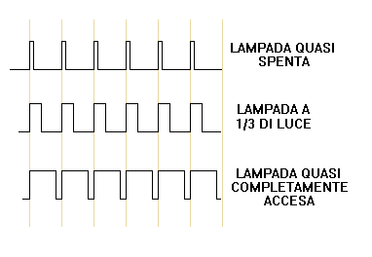
Come abbiamo visto analizzando i tre casi precedenti, controllare un carico di potenza regolando gradualmente la corrente che passa nella base e quindi nel collettore del transistor, risulta poco consigliabile: c'è infatti un notevole spreco di potenza che porta tra l'altro a surriscaldare il transistor, col rischio di distruggerlo. Una soluzione è quella del funzionamento in regime impulsivo. Considerando che i casi in cui il transistor è meno sollecitato si verificano quando la lampadina è tutta accesa o tutta spenta, noi faremo lavorare il transistor sempre in tali condizioni, senza mai ricorrere a situazioni intermedie. Ma come si può allora fare in modo che la lampadina si accenda di più o di meno? Semplicemente accendendola e spegnendola tantissime volte in sequenza, a intervalli così vicini che la luce sembri sempre accesa. Se i tempi in cui la lampada è spenta saranno più lunghi di quelli in cui è accesa, la luce media sarà più bassa, e così via. Nella figura vediamo un esempio del tipo di impulsi che devono arrivare sulla base del transistor per ottenere la regolazione della luce: notiamo che gli impulsi si susseguono sempre con la stessa frequenza (cioè alla stessa distanza); quello che cambia è la lunghezza del periodo di tempo in cui ogni impulso si mantiene a livello alto (cui corrisponde la lampada accesa).

